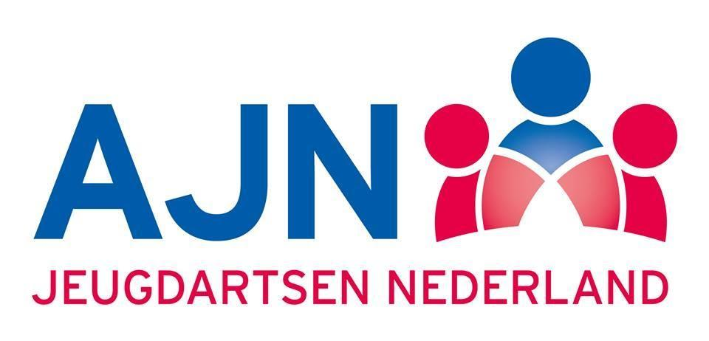

Het AJN-regiobestuur Utrecht organiseert op 19 november 2018 een scholingsavond

‘"Feiten en fabels over voeding"

19 november 2018: GGD, de dreef 5, Zeist

Scholingsavondencyclus voor jeugdartsen

"Feiten en fabels over voeding”

18:00 – 19:00 | Inschrijving en ontvangst met koffie, thee en een broodje (indien opgegeven)
19:00 – 20:00 | Rob Pereira en Tim Stobernack, Voeding in relatie tot ADHD.  - Preconceptie advies, in utero voeding via moeder, postpartum problemen zoals voedingsproblemen, obesitas, gebrek aan eetlust en wat te doen?  - Voedingssupplementen die worden gebruikt bij ADHD (al dan niet evidence based).  - Achtergronden en de uitvoering van de BRAIN studie.
20:00 – 21:00 | Teuni Verhagen, Feiten & fabels: alle voedingshypes op een rij.  Hierin komen verschillende hypes naar voren zoals:  Kurkuma werkt ontstekingremmend  Gevaar van orthorexia
21:00 | Afsluiting

Algemene informatie
Scholingsavondencyclus

Kosten:
De kosten voor deze dag bedragen: Voor leden van de AJN is de bijeenkomst gratis. Niet-leden zijn welkom tegen betaling van €25. Dit bedrag wordt teruggegeven indien men ter plekke lid wordt van de AJN.

Aanmelden:
Graag opgave via e-captain of via utrecht@artsenjgz.nl of je wel/niet aanwezig bent bij de broodmaaltijd, tevens graag vermelding van BIG nummer.

Inschrijving:
Inschrijving vindt plaats op volgorde van binnenkomst van aanmelding. Indien u niet geplaatst kunt worden, nemen we contact met u op.
Accreditatie is aangevraagd bij het ABSG voor 2 punten.

